* 

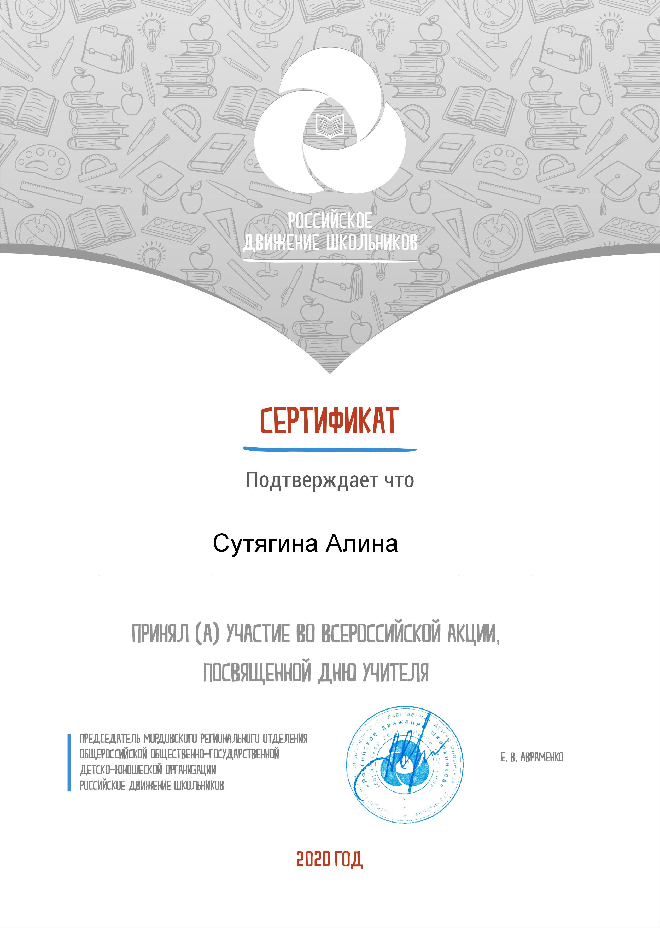

**Ко дню учителя РДШ проводило активность «Мечта учителя». Ученица 6 класса Сутягина Алина победила , написав пост о мечте учителя английского языка Антошкиной Светланы Евгеньевны. Поздравить Алину и вручить подарок учителю приезжали представители РДШ и наше местное телевидение. Ролик размещен на сайте.**



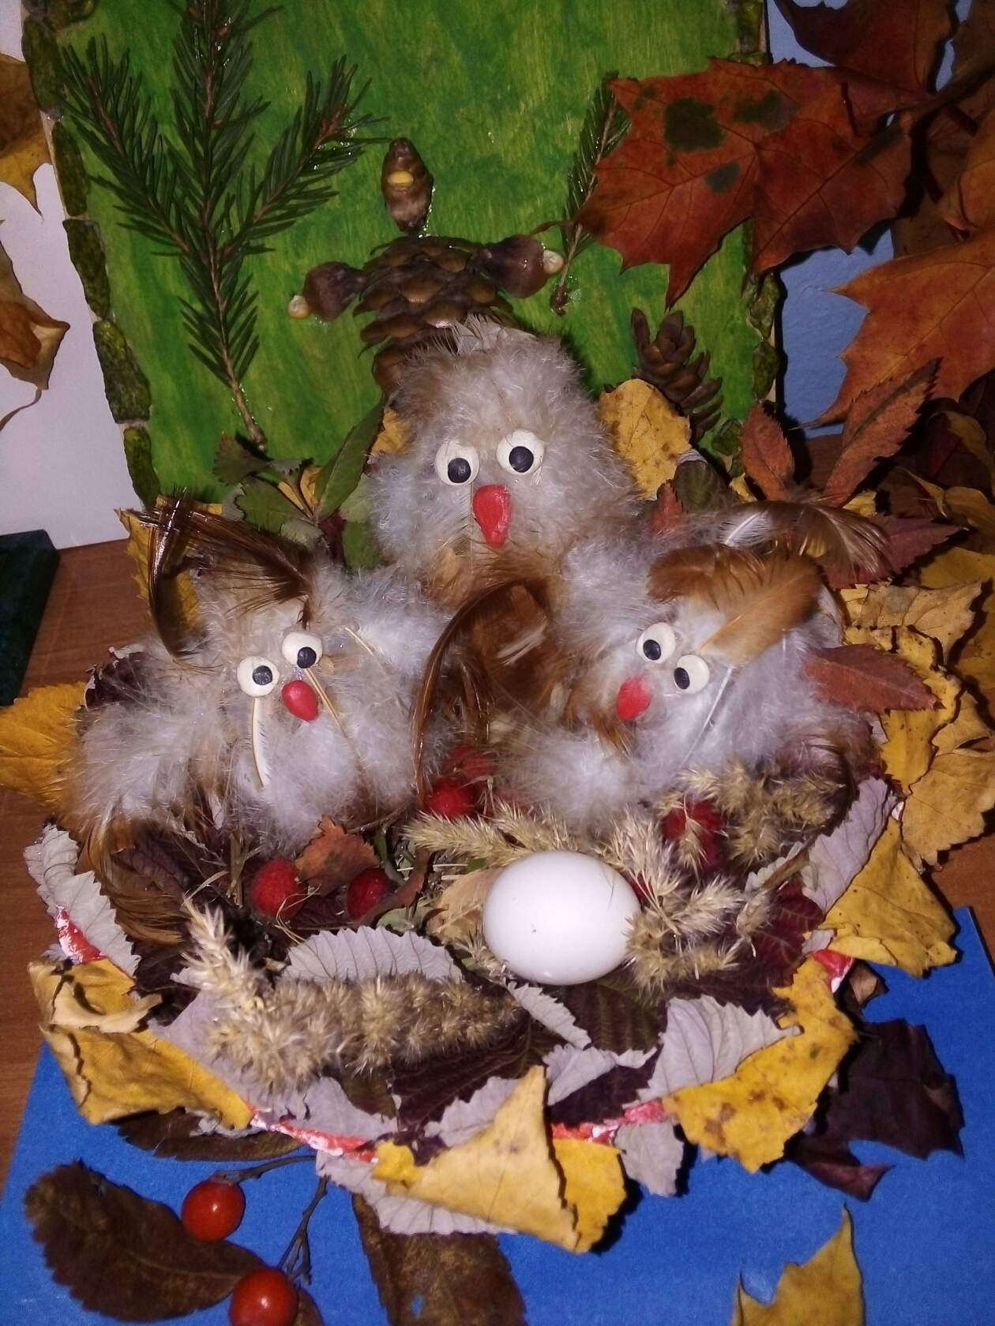

**ПОЗДРАВЛЯЕМ!**

**Ученица 3 класса Сафонова Лиза заняла 2 место в городском конкурсе рисунков на противопожарную тематику. Ученица 6 класса Лобачева Анна заняла 2 место в республиканском конкурсе исследовательских работ «Мир в наших руках».**

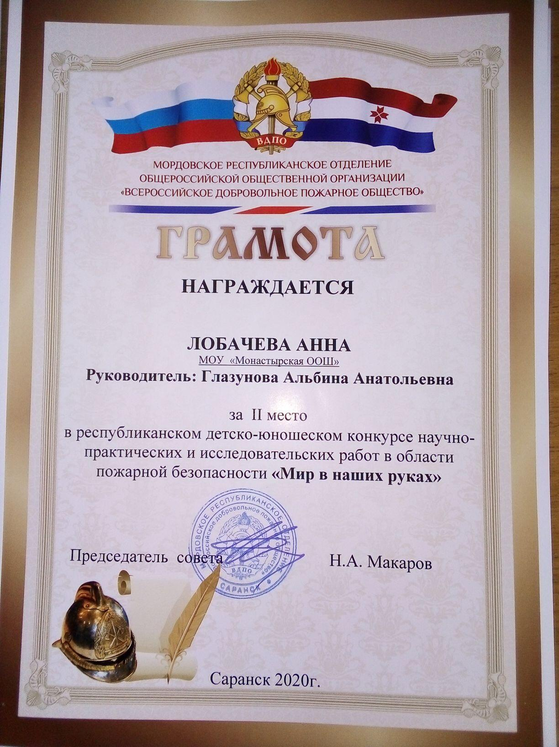

**А еще мы приняли участие в семейном финансовом фестивале!**



Как всегда в школе прошла осенняя выставка поделок.

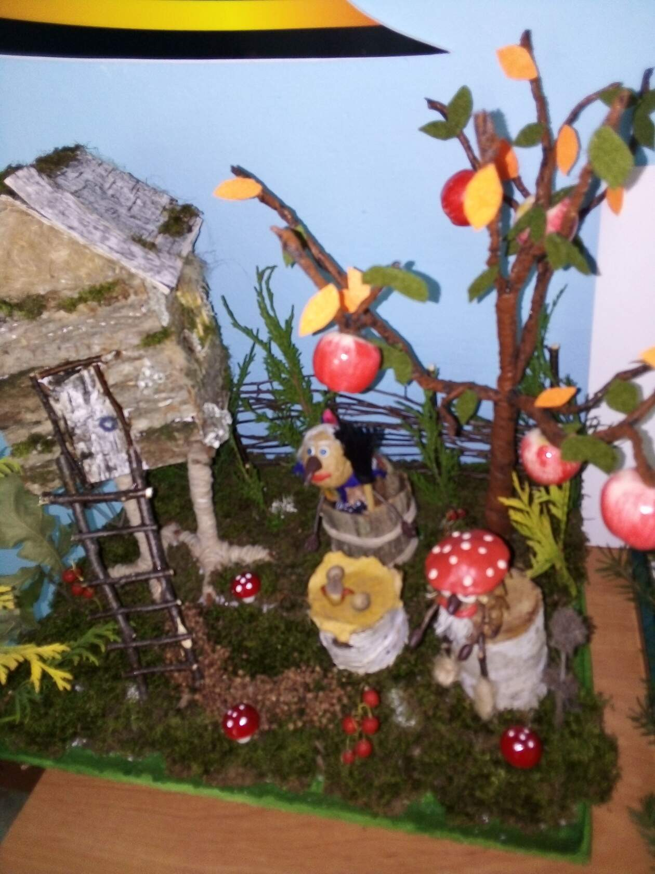

**Работа Ильи Набадьева**



**4 ноября** празднуется День народного единства.

Мы приняли участие в акциях «Россия-наш общий дом» и «ИзоИзоляция» от РДШ.

**По заведенной традиции в начале учебного года прошел месячник безопасности дорожного движения. На классных часах снова повторили правила поведения на дорогах, а затем приняли в пешеходы наших первоклассников.**

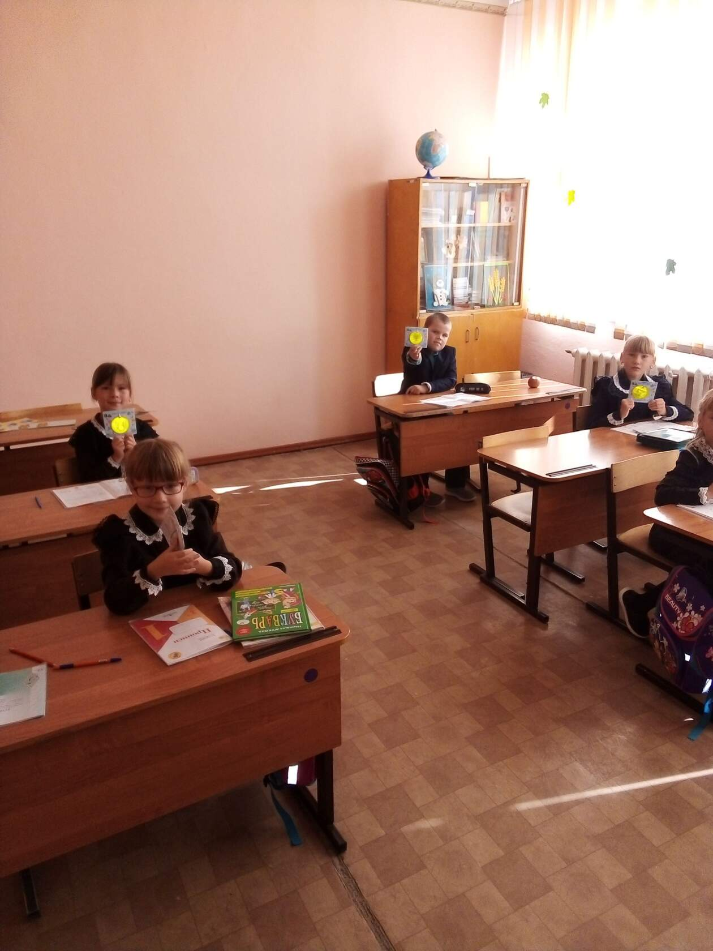

**Осень щедра на разные конкурсы и викторины. Самая большая победа-призовое место во всероссийском конкурсе сочинений. Артем, браво!**

**Но были и другие победы:**



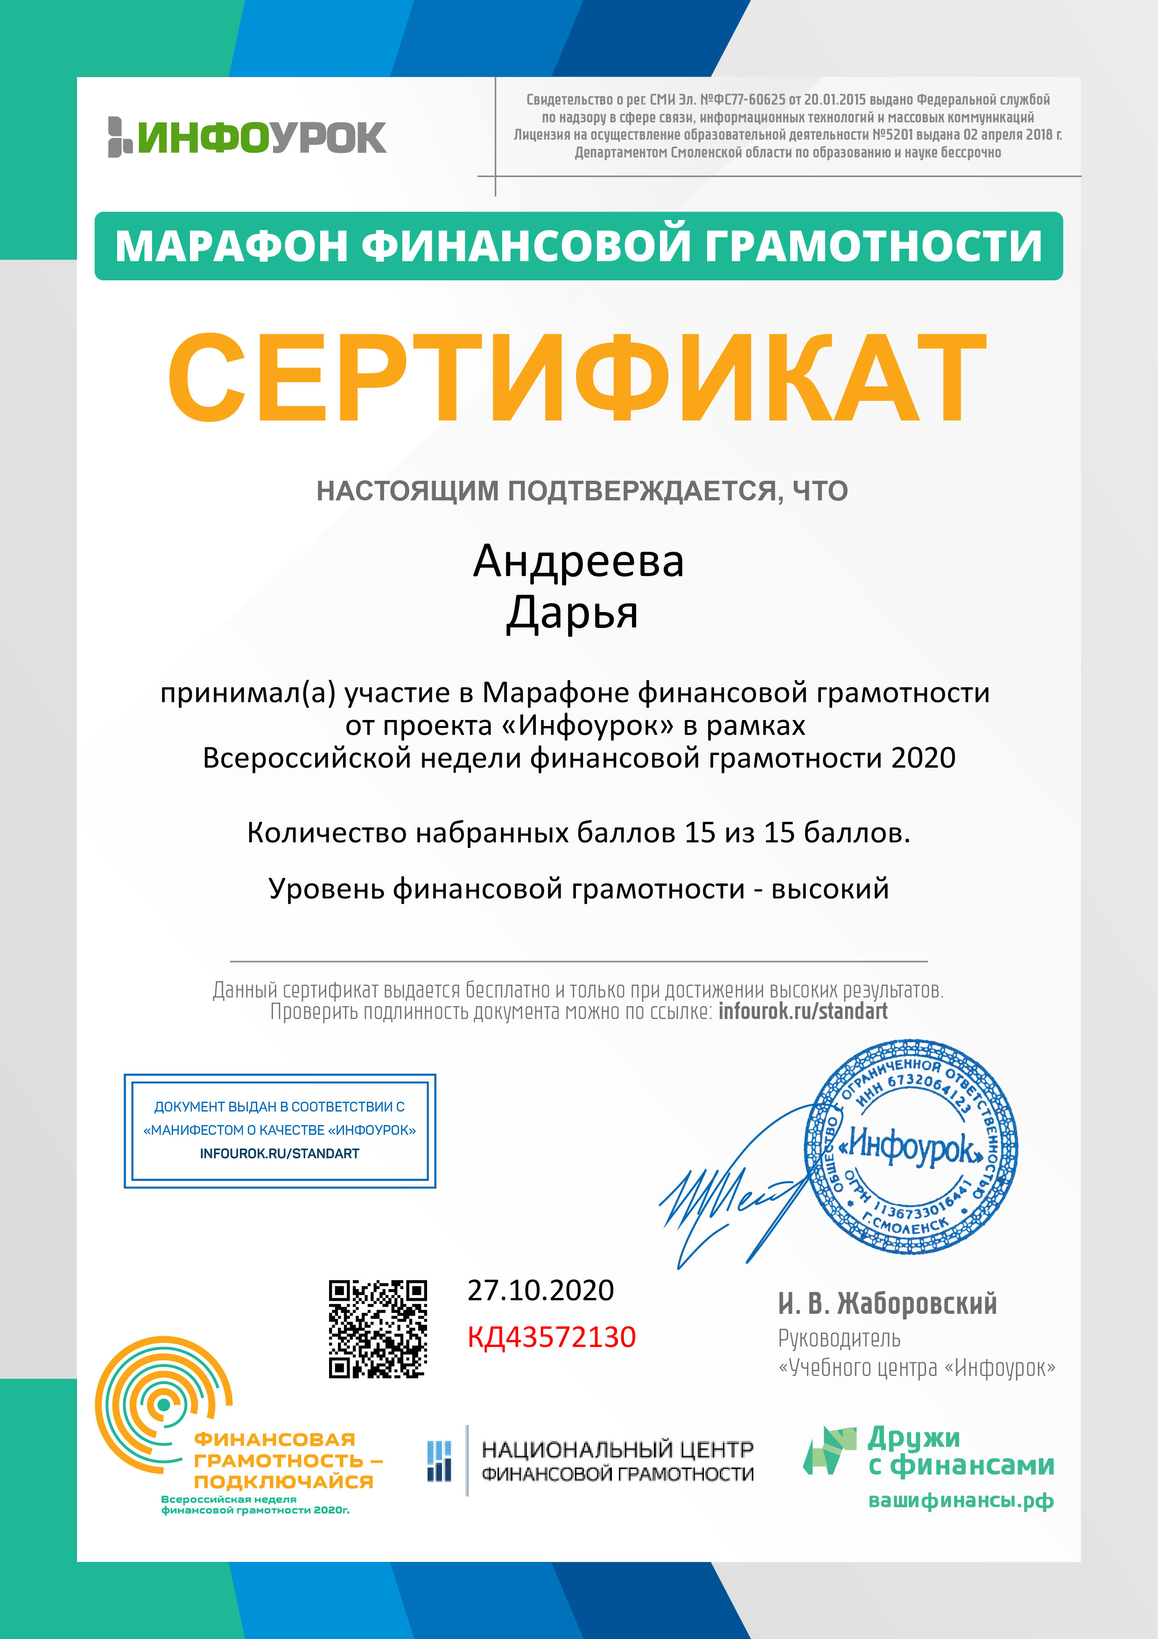

**А это наш экодежурный!**

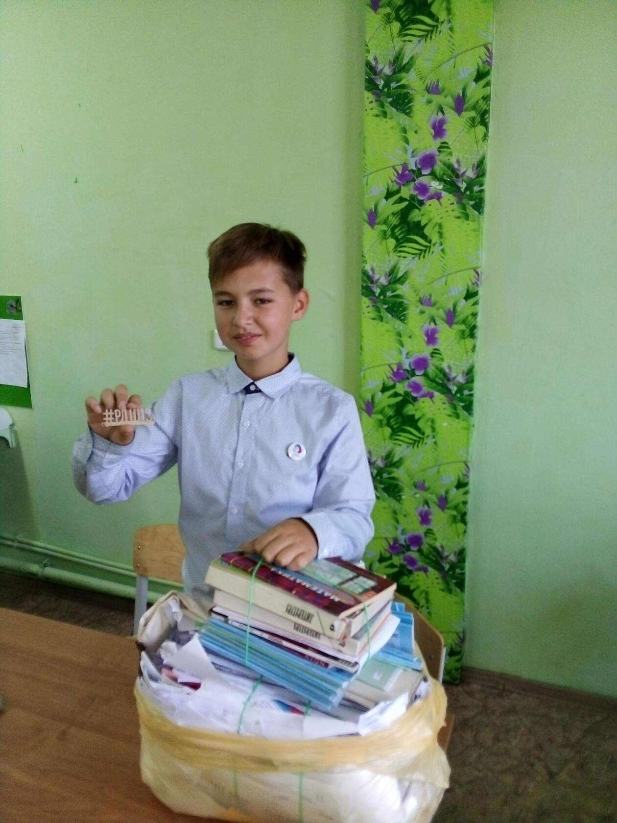

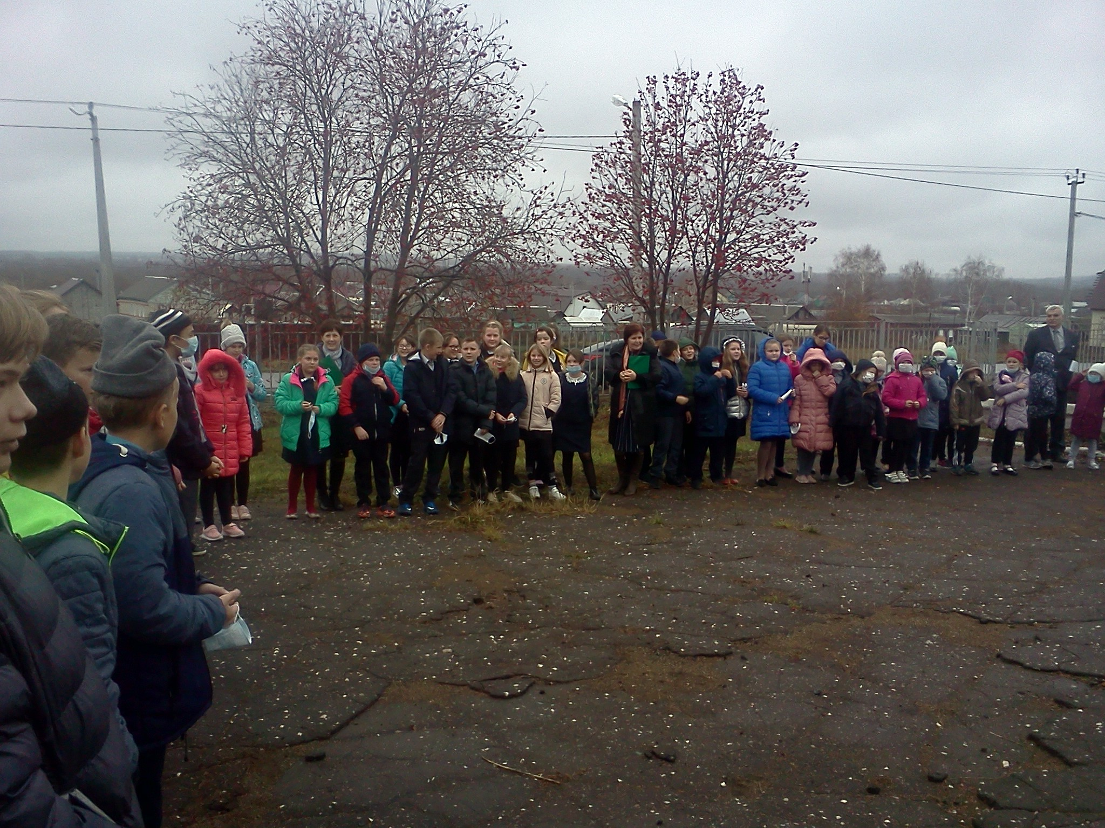

В этом году сотрудники МЧС отмечают юбилей-30 лет ! Присоединяемся к поздравлениям и желаем удачи нашим спасателям!

Традиционно была проведена тренировочная эвакуация в присутствии нашего инспектора.

А еще мы приняли участие во флэшмобе «Мы за безопасность». Ребята из 3 класса читали стихи и раскрашивали плакаты.

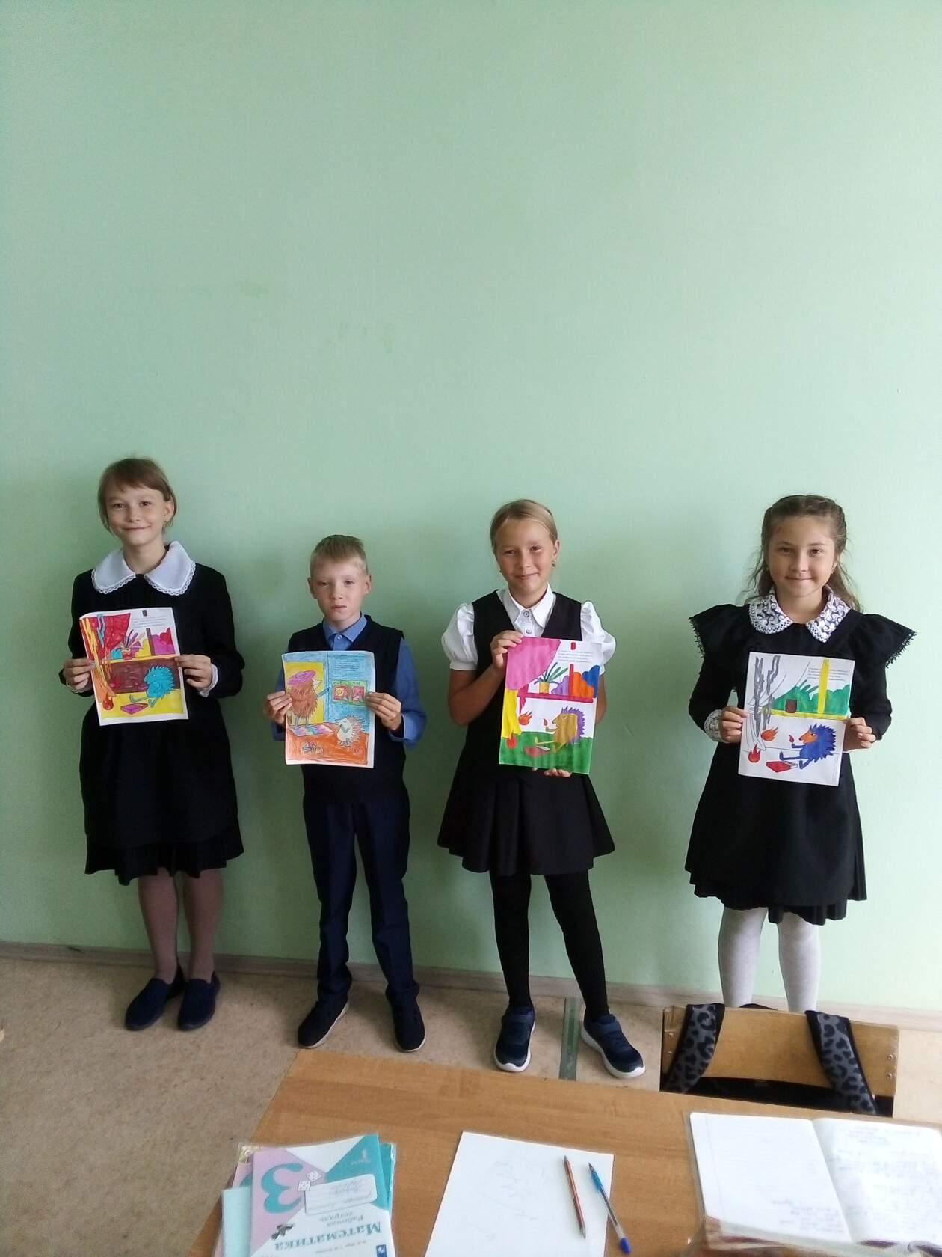

Молодцы!

**Главный редактор: Глазунова А.А.**